8 класс
Тема урока "КПД теплового двигателя"
Цели:
Образовательная: ввести понятие КПД тепловых двигателей; знать основные способы увеличения КПД тепловых двигателей, способы защиты окружающей среды от загрязнения выхлопными газами; на примере отдельных двигателей, их КПД и области применения осуществить политехническое воспитание; привить самостоятельность в поиске новых знаний. Привитие интереса к предмету; демонстрация применимости в жизни знаний, получаемых на различных уроках; вовлечение каждого ученика в активный познавательный процесс; выработка предметных компетенций.
Воспитательная: воспитание внимательного, доброжелательного отношения к ответам одноклассников.
Развивающая: развитие умений и способностей учащихся работать самостоятельно; расширение кругозора; повышение эрудиции; развивать умения творчески подходить к решению задач; развитие умений выступления перед аудиторией.
Структура урока:
- Постановка учебной цели.
- Проверка домашнего задания.
- Изучение нового материала.
- Закрепление .
Домашнее задание: п.24, вопросы. Задание 5
Ход урока
I. Организационный момент.
II. Проверка домашнего задания.
На прошлом уроке мы с вами разобрали понятия тепловых машин, их виды. Для оценки теплового двигателя важно знать, какую часть энергии, выделяемой топливом превращает в полезную работу. Чем больше работа полезная, тем двигатель экономичнее. Для характеристики экономичности различных двигателей введено понятие КПД двигателя, с которым мы сегодня познакомимся.
Давайте повторим пройденный материал.
Устный опрос по вопросам:
- Какие двигатели называют тепловыми?
Тепловой двигатель-устройство совершающее работу за счёт использования внутренней энергии топлива.
- Какие виды тепловых двигателей вам известны?
Паровая машина, двигатель внутреннего сгорания, газовая и паровая турбина, реактивный двигатель.
- Какие переходы и превращения энергии происходят в них?
Внутренняя превращается в механическую
- Можно ли огнестрельное оружие отнести к тепловым двигателям? (Да. Энергия сгоревшего пороха переходит в механическую энергию снаряда.)
- Можно ли человеческий организм отнести к тепловым двигателям? (Да.)

- Какой двигатель называют двигателем внутреннего сгорания?
Дви́гатель вну́треннего сгора́ния — двигатель, в котором топливо сгорает непосредственно в рабочей камере (внутри) двигателя. ДВС преобразует давление от сгорания топлива в механическую работу.
- Пользуясь рисунком 24,расскажите,из каких основных частей состоит простейший двигатель внутреннего сгорания.
- За сколько ходов, или тактов, происходит один рабочий цикл двигателя?
4
- Какие процессы происходят в двигателе в течение каждого из четырёх тактов? Как называют эти такты?впуск,сжатие,рабочий ход,выпуск

- Где ещё, кроме автомобилей, применяют двигатели внутреннего сгорания?

III. Изучение нового материала.
Мы продолжаем с вами знакомство с темой тепловые явления .
Главным в определение тепловой машины является мощность.Так например мощность паровой турбины последнего поколения может составлять 1500000 кВт,(достаточно большая мощность),а вот главной характеристикой любой тепловой машины является коэффициент полезного действия. Давайте разберёмся, что же такое коэффициент полезного действия.
Во-первых, надо отметить тот факт,что КПД обозначается греческой буквой Эта,а записывается она следующим образом (Как латинская буква н,только передняя палочка несколько опущенна вниз,Запишем-эта-КПД(коэффициент полезного действия,КПД,чаще всего выражают в процента,в настоящее время уходят от такого способа выражения и КПД выражают числом,Дело всё в том,что Кпд величина безразмерная и не имеет единиц измерения .
Следующее о чём хотелось бы сказать, это то, что КПД-это величина, которая даёт возможность определить целесообразность использования данного устройтства. КПД в первую очередь говорит о том, что это за машина и каким образом её можно использовать т.е. определить её назначение, поэтому эта величина является очень важной количественной характеристикой. Прежде чем перейти к математическому выражению, определяющему данную величину, давайте с вами рассмотрим с вами Основное устройство любого двигателя, будь то двигатель внутреннего сгорания, внешнего сгорания, паровая турбина, или любой другой двигатель, Любой двигатель состоит из трех частей: первая часть-это нагреватель, Вторая-Рабочее тело, третья-Холодильник. Что же является нагревателем? Нагреватель-процесс сгорания топлива, в результате чего и образуется тепло. В результате сгорания образуется рабочее тело. Рабочим телом в любом тепловом двигателе является либо газ, либо пар и именно в этом агрегатном состоянии совершают полезную работу, а остаточное, отработанное тепло передается холодильнику, коем является окружающая нас среда. Так, например подводная лодка, холодильником в данном случае является - вода. Давайте рассмотрим на схему устройства тепловой машины. Работа является основной величиной, определяюшей данный процесс, т.е. характеризует степень полезности устройства. Мы знаем, что любой тепловой двигатель превращает в механическую энергию внутреннюю.
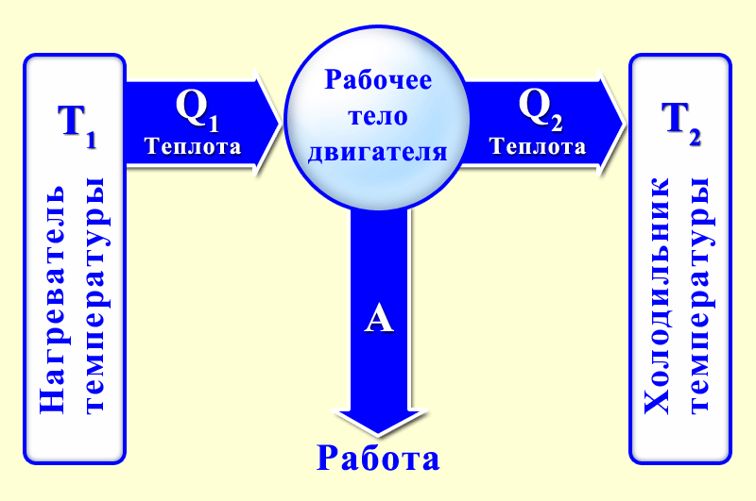
Схема работы теплового двигателя

Нагреватель-топливо; рабочее тело-газ; холодильник - окружающая среда, части
механизма
Q₁-количество теплоты, полученное от нагревателя
Q₂-количество теплоты, отданное холодильнику
А= IQ₁I-IQ₂I -работа, совершаемая двигателем
Для оценки теплового двигателя важно знать, какую часть энергии, выделяемой топливом превращает в полезную работу. Чем больше работа полезная, тем двигатель экономичнее. Для характеристики экономичности различных двигателей введено понятие КПД двигателя, с которым мы сегодня познакомимся.
Физическая величина, показывающая, какую долю составляет совершаемая двигателем работа от энергии, полученной при сгорании топлива, называется коэффициентом полезного действия теплового двигателя.
Теперь перейдем к математической записи КПД, т.е. формуле
КПД теплового двигателя находят по формуле
η = (А / Q₁ ) 100% ; η = ( Q₁-Q₂ / Q₁ ) 100%
Кроме того КПД теплового двигателя можно вычислять по формулам:
η = А _{п}/ Аз η = Qп/ Qз η = N_{п}/ N_{з}
η< 1 ВСЕГДА! η< 100%
Так, например КПД теплового двигателя 45%. Что означает это число? (45% энергии идет на совершение полезной работы, а 55% энергии тратится впустую на обогрев атмосферы, самого двигателя и т.д.)
КПД мышц человека равен 20%. Что это значит? Какую часть энергии мышцы тратят впустую? (20% энергии тратится на полезную работу; 80% энергии мышцы тратят впустую.)
Рассмотрим характеристики некоторых, наиболее используемых тепловых двигателей
КПД 1 первого парового двигателя составляло 3%
1956г-7-9%
Сегодня дизельный двигатель-40%
Паровая турбина-60%(самое максимальное КПД)
Повышение КПД тепловых двигателей -важнейшая техническая задача
Основные усилия инженеров направлены на повышение КПД двигателей за счёт уменьшения трения их частей, потерь топлива вследствие его неполного сгорания.
??? Безопасны ли тепловые двигатели с точки зрения экологии?
Вы правы и это хорошо видно из следующих данных:
Применение тепловых машин и проблемы охраны окружающей среды
-При сжигании топлива в тепловых машинах требуется большое количество кислорода. На сгорание разнообразного топлива расходуется от 10 до 25% кислорода, производимого зелёными растениями.
-Тепловые машины не только сжигают кислород, но и выбрасывают в атмосферу эквивалентные количества двуокиси углерода (углекислого газа). Сгорание топлива в топках промышленных предприятий и тепловых электростанций почти никогда не бывает полным, поэтому происходит загрязнение воздуха золой, хлопьями сажи. Сейчас во всем мире обычные энергетические установки выбрасывают в атмосферу ежегодно 200–250 млн. т золы и около 60 млн. т диоксида серы.
-Кроме промышленности воздух загрязняет и транспорт, прежде всего автомобильный (жители больших городов задыхаются от выхлопных газов автомобильных двигателей).
Тепловые двигатели засоряют окружающую среду. Выбрасываются в огромных масштабах отработанные выхлопные газы. С выхлопными газами выбрасываются ядовитые вещества, которые пагубно влияют на жизнедеятельность живых организмов как растительного, так и животного происхождения. В свою очередь эти вещества вступают в химические реакции с веществами входящими в состав воздуха и в результате образуются другие ядовитые вещества, в том числе и кислоты. Все эти вещества попадают в землю и в водоемы вместе с осадками, тем самым отрицательно влияют на нормальное развитие растений и животных.
Каковы способы борьбы?
Обобщая ответы ребят, отмечаю, что ДВС заменяют по возможности электрическими двигателями или солнечными батареями. Об этом подробно будем говорить на последующих уроках.
Вы понимаете, что вообще не применять тепловые двигатели мы не можем.
Нашей планете Земля угрожает серьезная экологическая проблема, связанная не только применением тепловых двигателей, но и другими причинами.
Ребята, что может сделать каждый из вас, чтобы лишь немного решить эту проблему?
Что зависит от вас?
1. Не уничтожать зеленый покров Земли.
2. Посадить и вырастить дерево.
3. Не ездить без нужды в автомобиле, на мотоцикле, мопеде.
4. Охранять лес, родники, речушки.
5. Экономить воду, электроэнергию (будут сжигать меньше топлива на электростанциях).
7. Беречь бумагу, собирать и сдавать макулатуру (сохраните лес).
8. Беречь вещи (на их изготовление идет энергия).
9. Собирать и сдавать вторсырье.
10. Беспощадно бороться с разрушителями природы, кем бы они ни были.
IV. Закрепление.
Качественные задачи:
1. Один из учеников при решении получил ответ, что КПД теплового двигателя равен 200%. Правильно ли решил ученик задачу? (Нет. КПД теплового двигателя не может быть больше 100% или равен 100%)

Задачи
1.Тепловой двигатель за цикл получает от нагревателя энергию, равную 1000 Дж, и отдаёт холодильнику энергию 800 Дж. Чему равен КПД теплового двигателя? (20%)
2.Тепловой двигатель за цикл получает от нагревателя энергию, равную 1000 Дж, и отдаёт холодильнику энергию 700 Дж. Чему равен КПД теплового двигателя? (Решить самостоятельно.)
3. Двигатель внутреннего сгорания совершил полезную работу, равную 0,23МДж и израсходовал 2кг бензина. Вычислить КПД двигателя.
4. Определить КПД двигателя трактора, которому для выполнения работы 18,9 МДж потребовалось 1,5кг топлива с q =42МДж/кг (решить самостоятельно)
V. Итог урока (повторить основные понятия и формулы).
VI. Д/З § 24; вопросы на с.57;

